数值计算实验报告

16340217

王晶

一、已知 sin(0.32)=0.314567，sin(0.34)=0.333487，sin(0.36)=0.352274， sin(0.38)=0.370920。请采用线性插值、二次插值、三次插值分别计算 sin(0.35)的值。

可以直接通过拉格朗日插值多项式来得到，其中线性插值，二次插值，三次插值分别对应n=1,n=2和n=3的情况。

然后得到

最终得到结果为，其中an1，2，3分别对应线性，二次，三次插值：

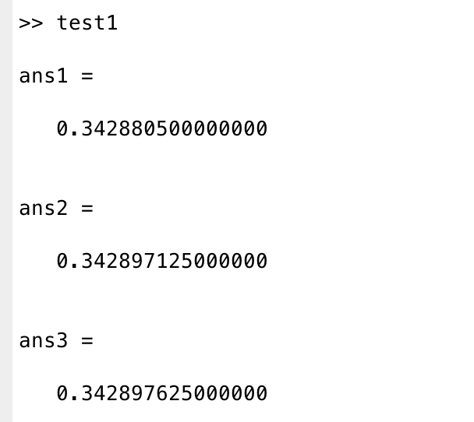

准确值应为：

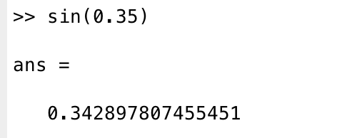

可以发现，随着取点个数地增加，误差也会越来越小

在代码中，可直接运行test1来获取三种方法的结果

二、请采用下述方法计算 115 的平方根，精确到小数点后六位。

(1)二分法。选取求根区间为[10, 11]。

(2)牛顿法。

(3)简化牛顿法。

(4)弦截法。

绘出横坐标分别为计算时间、迭代步数时的收敛精度曲线。

精度皆设置为10^-6

以下各图，左边的横坐标为时间，右边的横坐标为迭代步数

首先是二分法：

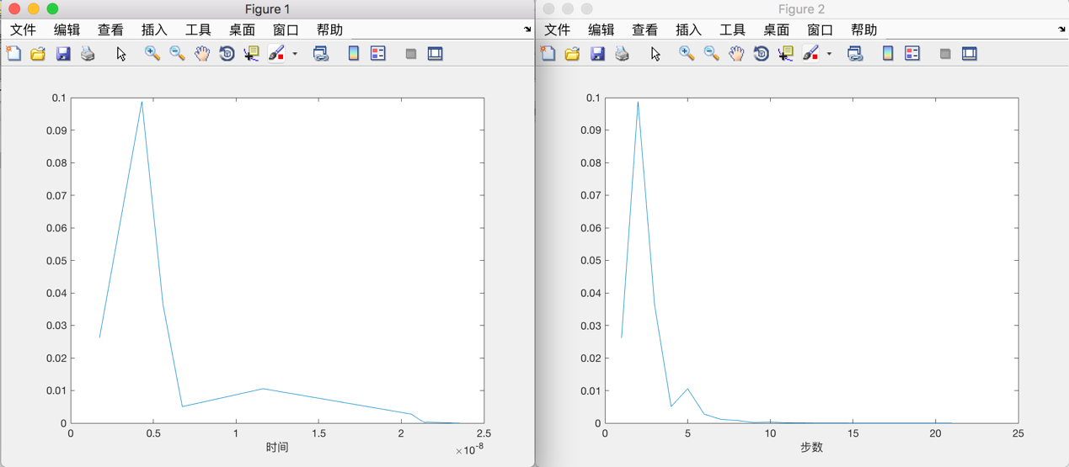

函数位于binary.m文件中

主要迭代步骤：

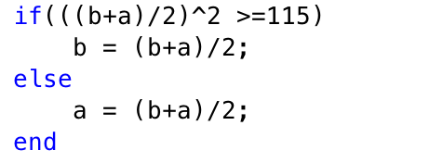

然后是牛顿法：

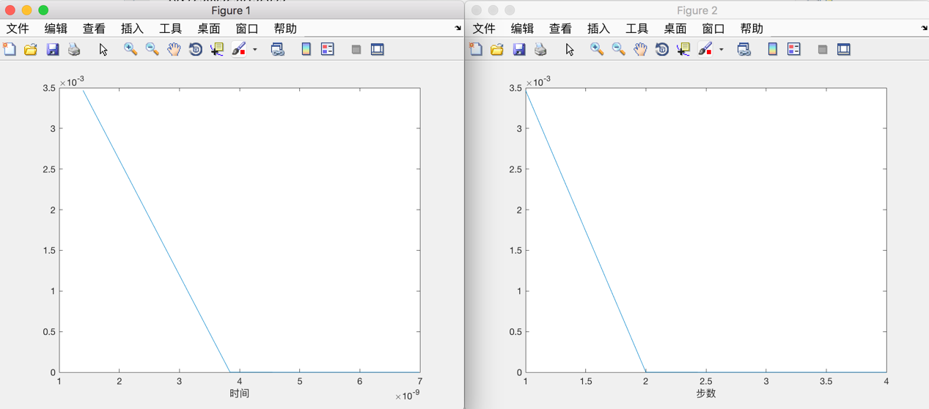

函数位于newton.m文件中

主要迭代步骤



然后是简化牛顿法：

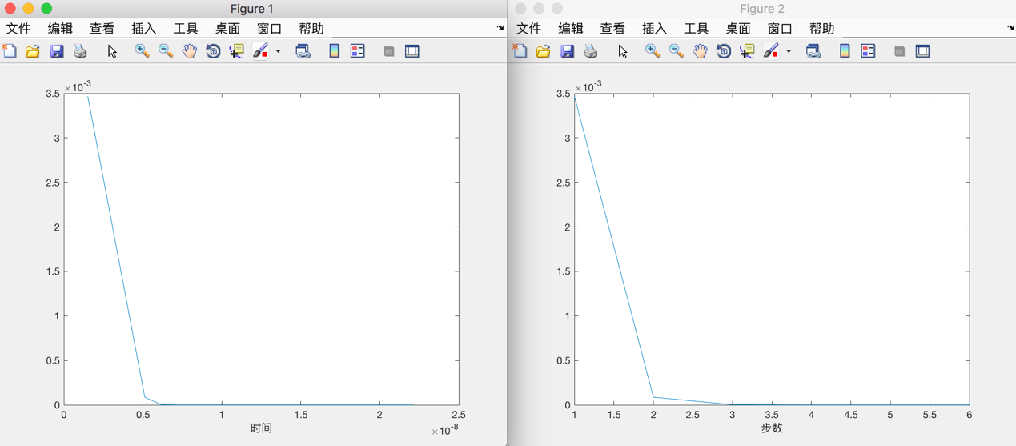

函数位于simNewton.m文件中

主要迭代步骤，将牛顿法中导数改为定值





然后是弦截法：

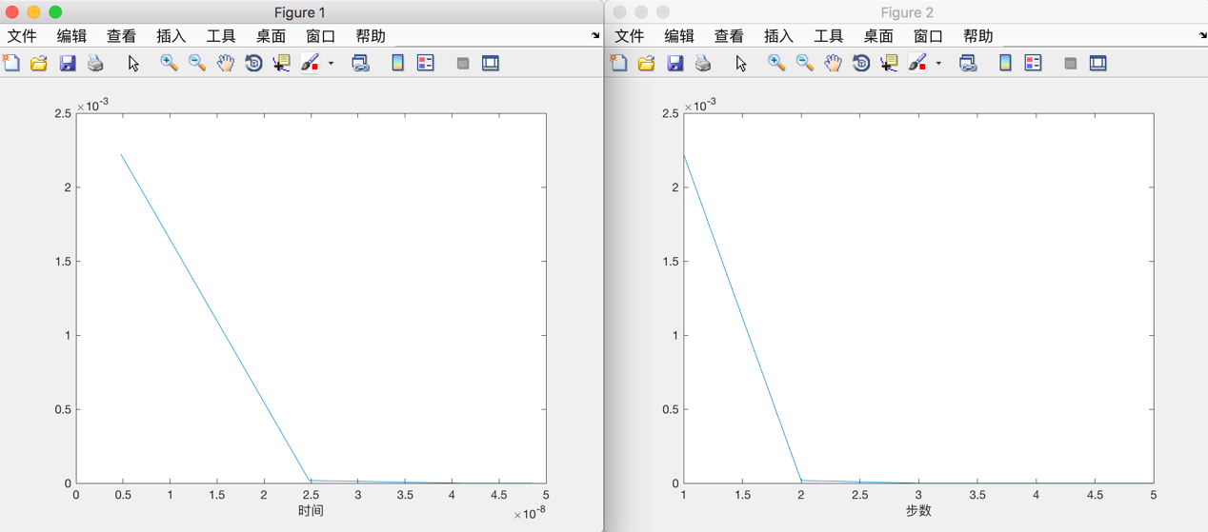

函数位于xianjie.m文件中

主要迭代步骤，离散化：



三、请采用递推最小二乘法求解超定线性方程组 Ax=b，其中 A 为 mxn 维的已知矩阵，b 为 m 维的已知向量，x 为 n 维的未知向量，其中 n=10，m=10000。A 与 b 中的元素服从独立同分 布的正态分布。绘出横坐标为迭代步数时的收敛精度曲线。

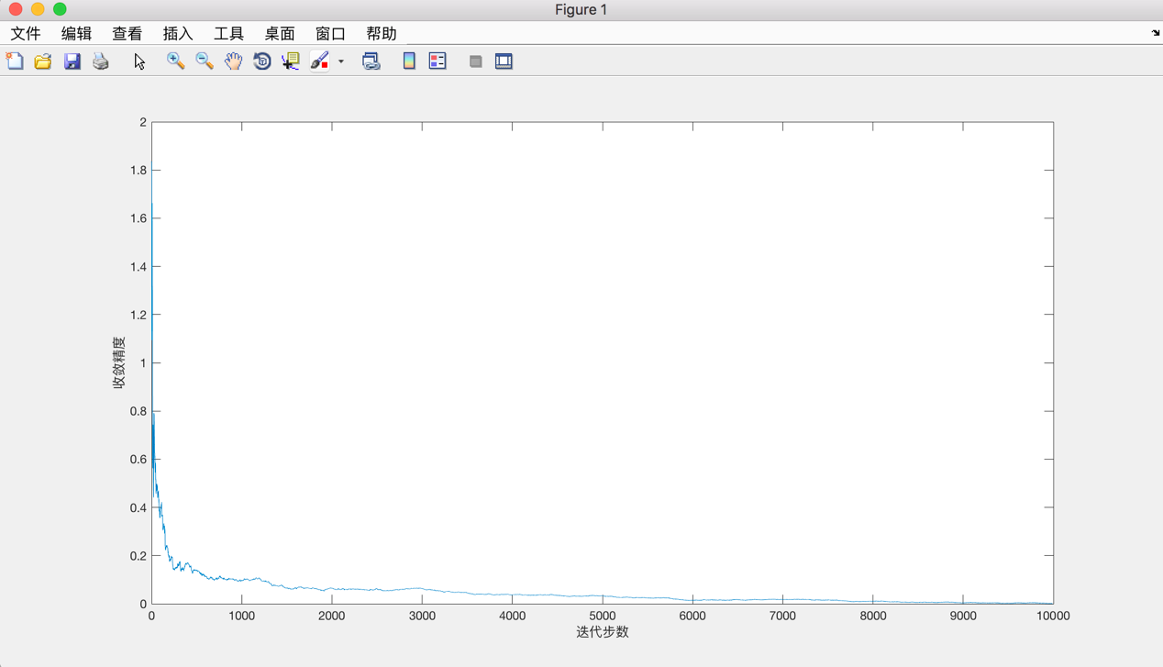

其中对比精度通过与使用最小二乘法所得的结果，求得二范数。

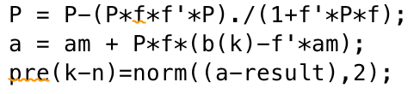

以上是关键的递推公式

可直接运行RLS.m获取结果

四、请编写 1024 点快速傅里叶变换的算法。自行生成一段混杂若干不同频率正弦的信号， 测试所编写的快速傅里叶变换算法。

首先要取1024个采样点，那么要先构造一个符合条件的信号。

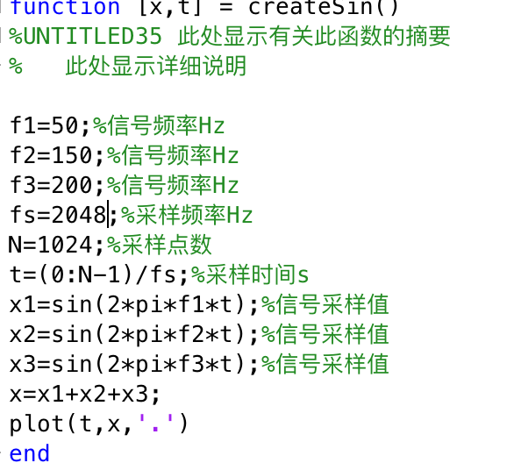

然后进行快速傅立叶变换，并和matlab自带的所得结果进行对比

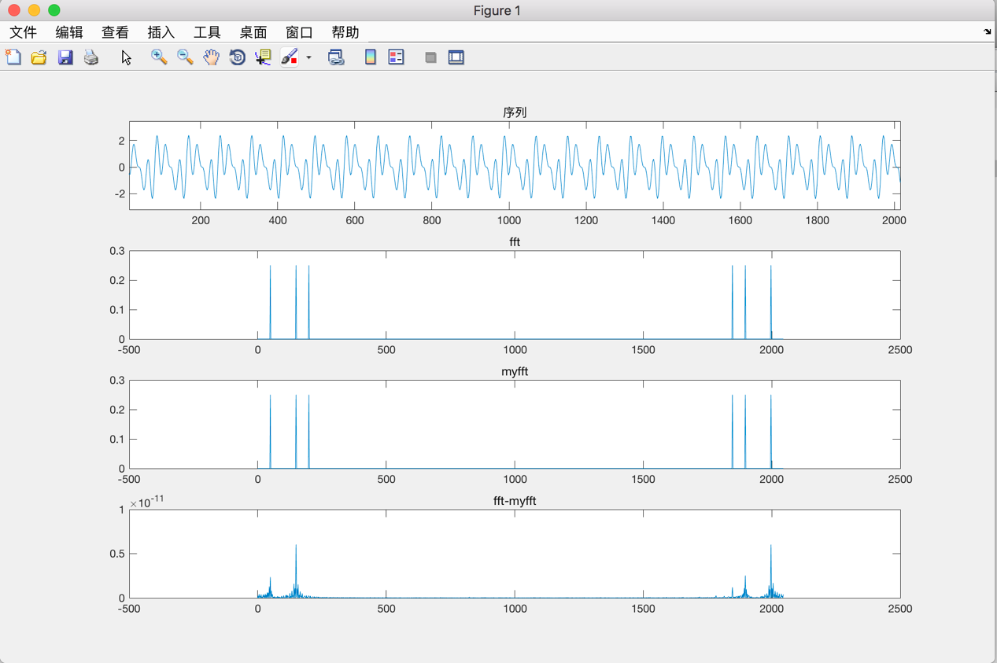

可直接运行useFFT.m获取结果

主要代码如下：

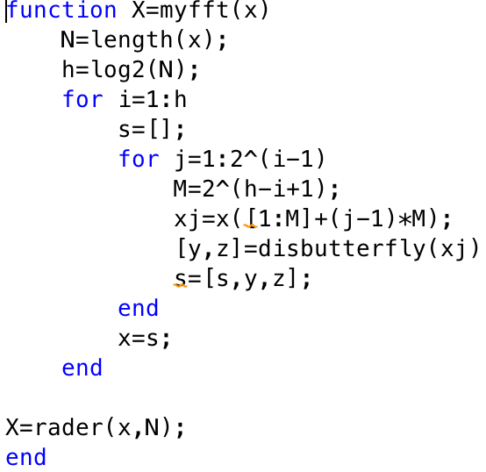

纠正输出序列的输出顺序

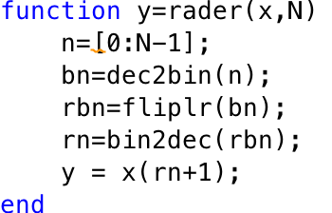

将序列分解为偶采样点和奇采样点

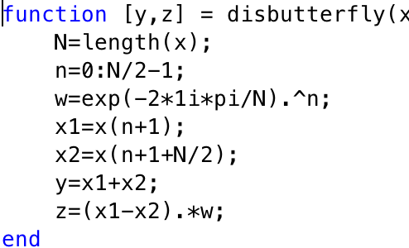

五、请采用复合梯形公式与复合辛普森公式，计算 sin(x)/x 在[0, 1]范围内的积分。采样 点数目为 5、9、17、33。

首先定义函数：

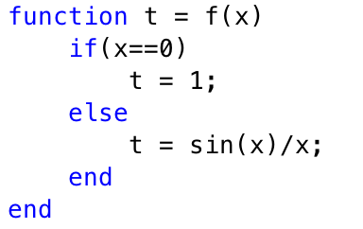

复合梯形公式：

主要步骤：

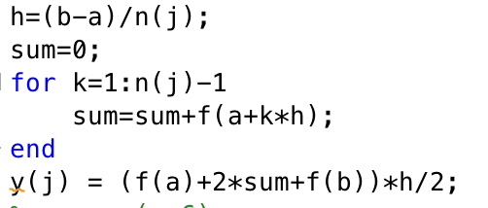

其中h为间隔，f为之前定义的函数，

得到结果：

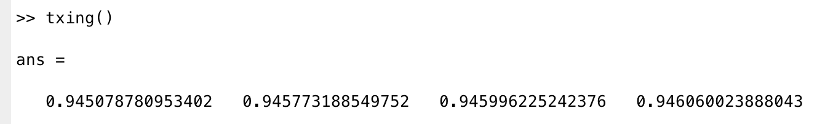

函数位于txing.m文件中

复合辛普森公式：

主要步骤：

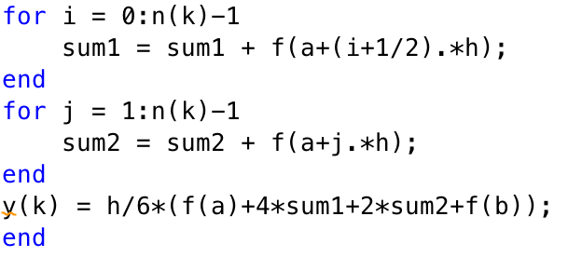

得出结果：

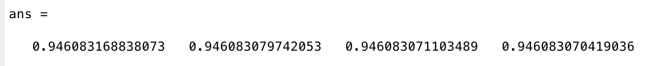

函数位于simpson.m文件中

从左到右分别是采样点数目为5，9，17，33时的所得的结果。

六、请采用下述方法，求解常微分方程初值问题 y’=y-2x/y，y(0)=1，计算区间为[0, 1]， 步长为 0.1。  
(1)前向欧拉法。  
(2)后向欧拉法。

(3)梯形方法。

(4)改进欧拉方法。

前向欧拉方法：

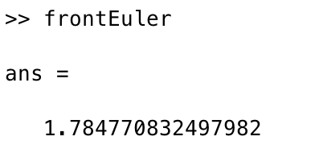

函数位于frontEuler.m中

后向欧拉方法：

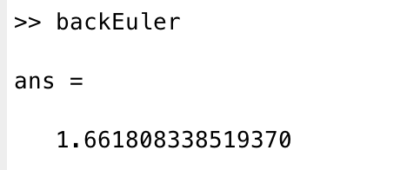

函数位于backEuler.m中

梯形方法：

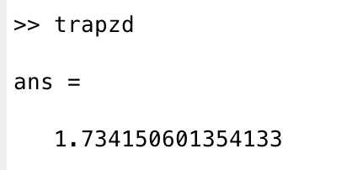

函数位于trapzd.m文件中

改进欧拉方法：

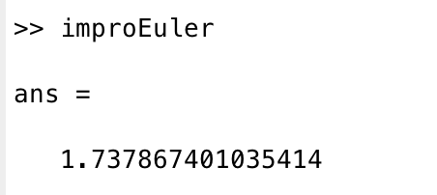

函数位于improEuler.m中

真实的3的平方根：

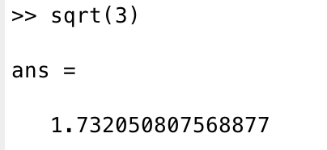

然后进行对比：

对比函数可以直接运行test2.m文件函数

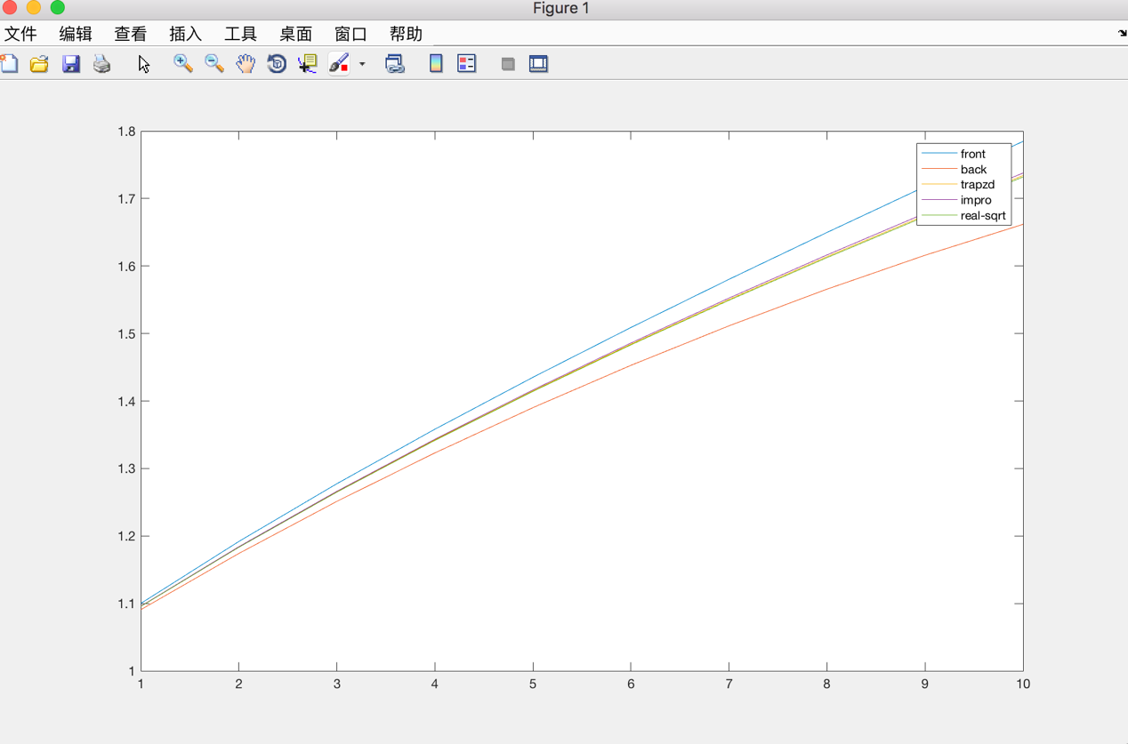

发现前向和后向欧拉方法的误差较大，梯形方法和改进欧拉方法的误差极小。

实现原理：

前向欧拉：

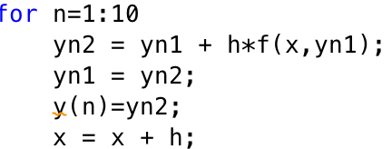

其中yn2为yn+1，yn1为yn

后向欧拉：

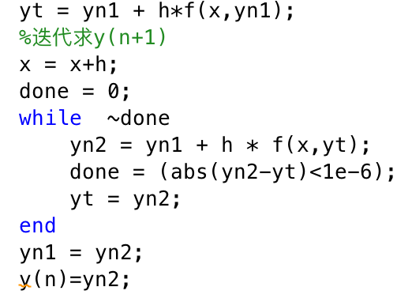

其中yt为yn+1(0)，最终迭代得到yn+1(k)

梯形方法：

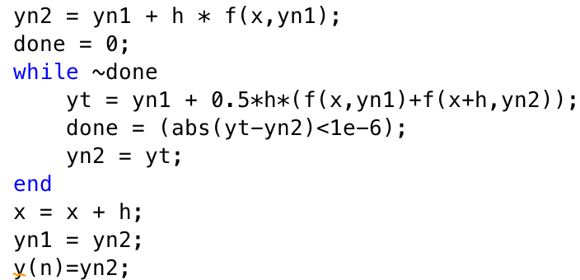

其中yn2为yn+1(0)，最终迭代得到yn+1(k)，yt为临时变量。

改进欧拉：

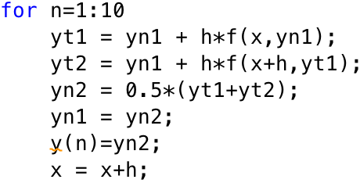

其中yt1和yt2为yp，yc，yn2为yn+1，yn1为yn